UNIVERSIDADE PAULISTA – UNIP

ANÁLISE E DESENVOLVIMENTO DE SISTEMAS

Erick do Nascimento Lemos N0702C3

Karina Adriana dos Santos Silva G7895D2

Moisés Henrique Oliveira da Silva G72FGD2

Samara Regina Siqueira Lima G7659H8

Pedro Henrique Valente G803370

**PROJETO INTEGRADO MULTIDISCIPLINAR II**

Gerenciador de Museu de Tecnologia

BARUERI - SP  
2023

Erick do Nascimento Lemos N0702C3

Karina Adriana dos Santos Silva G7895D2

Moisés Henrique Oliveira da Silva G72FGD2

Samara Regina Siqueira Lima G7659H8

Pedro Henrique Valente G803370

**PROJETO INTEGRADO MULTIDISCIPLINAR II** Gerenciador de Museu de Tecnologia

Projeto Integrado Multidisciplinar elaborado como parte das exigências para conclusão do semestre do curso de Análise e Desenvolvimento de Sistemas pela Universidade Paulista – UNIP  
**Orientador:** Professora Mestre Sandra Muniz e Professor Rinaldo Gonçalves.

BARUERI - SP  
2023

Erick do Nascimento Lemos N0702C3

Karina Adriana dos Santos Silva G7895D2

Moisés Henrique Oliveira da Silva G72FGD2

Samara Regina Siqueira Lima G7659H8

Pedro Henrique Valente G803370

**PROJETO INTEGRADO MULTIDISCIPLINAR II** Gerenciador de Museu de Tecnologia

Projeto Integrado Multidisciplinar elaborado como parte das exigências para conclusão do semestre do curso de Análise e Desenvolvimento de Sistemas pela Universidade Paulista – UNIP  
**Orientador:** Professora Mestre Sandra Muniz e Professor Rinaldo Gonçalves.

 Aprovado em:

Universidade Paulista – UNIP

\_\_\_\_\_\_\_\_\_\_\_\_\_\_\_\_\_\_\_\_\_\_\_\_\_\_\_\_\_\_\_\_\_\_\_\_\_\_\_\_\_\_\_\_\_\_\_\_\_\_\_\_\_\_\_\_\_\_\_\_/\_\_\_/\_\_\_\_\_

Profa. Dra.Sandra Muniz

Universidade Paulista – UNIP

\_\_\_\_\_\_\_\_\_\_\_\_\_\_\_\_\_\_\_\_\_\_\_\_\_\_\_\_\_\_\_\_\_\_\_\_\_\_\_\_\_\_\_\_\_\_\_\_\_\_\_\_\_\_\_\_\_\_\_\_/\_\_\_/\_\_\_\_\_

Universidade Paulista – UNIP

BANCA EXAMINADORA

\_\_\_\_\_\_\_\_\_\_\_\_\_\_\_\_\_\_\_\_\_\_\_\_\_\_\_\_\_\_\_\_\_\_\_\_\_\_\_\_\_\_\_\_\_\_\_\_\_\_\_\_\_\_\_\_\_\_\_\_/\_\_\_/\_\_\_\_\_

**AGRADECIMENTOS**

Agradecemos a Deus por todas as bênçãos que temos recebido até o momento e por nos fortalecer para superar os desafios. À nossa querida família, que tem sido um alicerce inestimável em todas as nossas escolhas. Aos nossos dedicados professores, por todo o apoio e orientação que nos permitiram dar o nosso melhor, bem como pelas valiosas correções e encorajamento ao longo do caminho. A todos que de uma forma ou de outra contribuíram para tornar este trabalho uma realidade, expressamos nosso mais sincero agradecimentos.

**DEDICATÓRIA**

"Dedicamos este trabalho aos nossos pais, pela inabalável confiança e apoio que nos proporcionaram ao longo de nossas jornadas acadêmicas. Aos nossos amigos, pelo incentivo constante e pela alegria que trouxeram às nossas noites durante esses meses de estudo. Aos nossos professores, que nos guiaram com sabedoria e paciência. E a todos que acreditaram em nós, esta conquista é compartilhada com vocês."

**RESUMO**

Este trabalho acadêmico tem como objetivo desenvolver os conhecimentos adquiridos em aula nas disciplinas de Fundamentos Redes Dados e Comunicação, Engenharia de Software I, Linguagem e Técnicas de Programação, Matemática para Computação, Ética e Legislação Profissional e Metodologia Cientifica. Com o principal objetivo de apresentar um Projeto de melhoria, suporte e ampliação dos recursos de infraestrutura de Tecnologia da Informação (TI) de uma empresa. O objetivo principal deste projeto é melhorar e reestruturar completamente o sistema de informática de um museu. Nesse contexto, alguns dos processos existentes não foram adequadamente avaliados e documentados, além de estarem baseados em um sistema obsoleto. Consequentemente, foi elaborado um plano para criar e conceber um novo sistema, uma nova infraestrutura, um novo conceito, visando aprimorar o atendimento aos visitantes.

Palavras chaves: Projeto. Empresa. Museu. Infraestrutura. Sistema.

**ABSTRACT**

This academic work aims to develop the knowledge acquired in class in the subjects of Fundamentals of Networks, Data and Communication, Software Engineering I, Language and Programming Techniques, Mathematics for Computing, Ethics and Professional Legislation and Scientific Methodology. With the main objective of presenting a Project to improve, support and expand a company's Information Technology (IT) infrastructure resources. The main objective of this project is to completely improve and restructure a museum's IT system. In this context, some of the existing processes were not adequately evaluated and documented, in addition to being based on an obsolete system. Consequently, a plan was drawn up to create and design a new system, a new infrastructure, a new concept, aiming to improve service to visitors.

Keywords: Project. Company. Museum. Infrastructure. System.

**ÍNDICE DE ILUSTRAÇÕES**

[Figura 1 – Planta Lógica 35](#_Toc149186392)

[Figura 2 – Planta física 35](#_Toc149186393)

[Figura 3 - Corte lateral do Museu 39](#_Toc149186394)

[Figura 4 - Pavimento Inferior 39](#_Toc149186395)

[Figura 5 - Pavimento Superior 40](#_Toc149186396)

[Figura 6 - Museu em 3D 41](#_Toc149186397)

[Figura 7 - Tela Home](https://mdsinsure-my.sharepoint.com/personal/karina_silva_ext_mdsgroup_com/Documents/Desktop/Karina/Trabalho%20PIM%20-%20Museu%20Alan%20Turing%5B1%5D.docx" \l "_Toc149186398) 47

[Figura 8 - Menu principal](https://mdsinsure-my.sharepoint.com/personal/karina_silva_ext_mdsgroup_com/Documents/Desktop/Karina/Trabalho%20PIM%20-%20Museu%20Alan%20Turing%5B1%5D.docx" \l "_Toc149186399) 48

[Figura 9 - Home 50](#_Toc149186400)

[Figura 10 - Tela Sobre 50](#_Toc149186401)

[Figura 11 - Tela Final – Sobre 51](#_Toc149186402)

[Figura 12 – Tela Compras 52](#_Toc149186403)

[Figura 13 - Confirmação e Pagamento 52](#_Toc149186404)

[Figura 14 - Fluxograma](https://mdsinsure-my.sharepoint.com/personal/karina_silva_ext_mdsgroup_com/Documents/Desktop/Karina/Trabalho%20PIM%20-%20Museu%20Alan%20Turing%5B1%5D.docx" \l "_Toc149186405) 53

[Figura 15 - Tela Final: Compras 54](#_Toc149186406)

[Figura 16 - Cadastro 55](#_Toc149186407)

[Figura 17 - Tela Exposições 55](#_Toc149186408)

[Figura 18 - Tela Exposições 56](#_Toc149186409)

[Figura 19 - Fluxograma](https://mdsinsure-my.sharepoint.com/personal/karina_silva_ext_mdsgroup_com/Documents/Desktop/Karina/Trabalho%20PIM%20-%20Museu%20Alan%20Turing%5B1%5D.docx" \l "_Toc149186410) 56

[Figura 20 - Tela final - Exposições 58](#_Toc149186411)

[Figura 21 - Tela final - Exposições 58](#_Toc149186412)

[Figura 22 - Tela de Login + Cadastro 59](#_Toc149186413)

[Figura 23 - Tela de Login + Cadastro 59](#_Toc149186414)

[Figura 24 - Tela de Login + Cadastro 60](#_Toc149186415)

[Figura 25 - Login + Cadastro 63](#_Toc149186416)

[Figura 26 - Login + Cadastro 63](#_Toc149186417)

[Figura 27 - Login + Cadastro](#_Toc149186418)

[Figura 28 - Tela Principal do Usuário + Cliente 64](#_Toc149186419)

[Figura 29 - Tela Principal do Usuário Funcionário + Cliente 65](#_Toc149186420)

[Figura 30 - Tela Final: Funcionário + Cliente 67](#_Toc149186421)

[Figura 31 - Tela Fale Conosco 68](#_Toc149186422)

[Figura 32 - Tela Fina: Fale Conosco 69](#_Toc149186423)

[Figura 33 - Tarefas Trello 72](#_Toc149186424)

[Figura 34 – Tarefa aberta 73](#_Toc149186425)

[Figura 35 – Acompanhamento das tarefas e finalização 73](#_Toc149186426)

**ÍNDICE DE GRÁFICO**

Tabela 1 - Lista e valor dos Equipamentos de Hardware 37

Tabela 2 - Lista e valor dos Equipamentos da Rede 37

Tabela 3 - Lista DE IP’s 38

Tabela 4 - Feedback do Cliente 46

**SUMÁRIO**

### 

[**SUMÁRIO** 10](#_Toc149186027)

[1 INTRODUÇÃO 12](#_Toc149186028)

[2 EMPRESA DE TECNOLOGIA 13](#_Toc149186029)

[2.1 Informações da empresa VonPhyther 13](#_Toc149186030)

[2.1.1 Visita técnica 14](#_Toc149186031)

[2.1.2 Mapeamento atual 14](#_Toc149186032)

[2.1.3 Criação de soluções junto ao cliente 14](#_Toc149186033)

[2.2 Quem somos? 16](#_Toc149186034)

[2.2.1 Missão 16](#_Toc149186035)

[2.2.2 Visão 16](#_Toc149186036)

[2.2.3 Valores 16](#_Toc149186037)

[2.3 Objetivo 16](#_Toc149186038)

[2.4 Organograma empresa VonPhyther 17](#_Toc149186039)

[3 ACESSIBILIDADE 18](#_Toc149186040)

[3.1 Aspectos importantes: 18](#_Toc149186041)

[3.1.1 Acessibilidade Física: 18](#_Toc149186042)

[3.1.2 Acessibilidade Sensorial: 18](#_Toc149186043)

[3.1.3 Compreensão Universal: 18](#_Toc149186044)

[3.1.4 Treinamento de Funcionários: 18](#_Toc149186045)

[4 SUSTENTABILIDADE 19](#_Toc149186046)

[4.1 Sustentabilidade além da natureza. 19](#_Toc149186047)

[4.1.1 Sustentabilidade Cultural: 19](#_Toc149186048)

[4.1.2 Sustentabilidade Científica e Tecnológica: 19](#_Toc149186049)

[4.1.3 Sustentabilidade na Aviação: 19](#_Toc149186050)

[4.1.4 Inclusão Social e Sustentabilidade: 19](#_Toc149186051)

[5 MUSEU ALAN TURING (CLIENTE) 20](#_Toc149186052)

[6 REVISÃO BIBLIOGRÁFICA 21](#_Toc149186053)

[7 Pesquisa de Mercado (Cliente) 22](#_Toc149186054)

[7.1 Questionário: 23](#_Toc149186055)

[7.2 Resultados da Pesquisa: 24](#_Toc149186056)

[8 APRESENTAÇÃO DO MUSEU ALAN TURING 27](#_Toc149186057)

[8.1 Temas das Exposições 29](#_Toc149186058)

[8.1.1 Alan Turing: 29](#_Toc149186059)

[8.1.2 Santos Dumont: 30](#_Toc149186060)

[8.1.3 100 anos da semana de arte moderna: 30](#_Toc149186061)

[8.1.4 Jogos olímpicos de Paris 2024: 30](#_Toc149186062)

[9 IMPLEMENTAÇÃO DO SISTEMA 30](#_Toc149186063)

[9.1 Características do Modelo de Aplicação de Software Incremental: 31](#_Toc149186064)

[9.2 Benefícios do Modelo de Aplicação de Software Incremental: 32](#_Toc149186065)

[9.3 Lista de Equipamentos e suas funcionalidades: 35](#_Toc149186066)

[9.4 Valores de estrutura de rede 36](#_Toc149186067)

[9.4.1 Equipamentos: 36](#_Toc149186068)

[**9.4.2** Materiais: 36](#_Toc149186069)

[**9.4.3** Configurações de IPs 37](#_Toc149186070)

[10 Planta do Museu 38](#_Toc149186071)

[11 Imagem em 3d do museu Alan turing 40](#_Toc149186072)

[12 Levantamento de Requisitos Museu Alan Turing 40](#_Toc149186073)

[12.1 Requisitos Funcionais: 40](#_Toc149186074)

[12.2 Requisitos Não Funcionais: 41](#_Toc149186075)

[13 PESQUISA DE MERCADO (OPNIÃO DO MUSEU DO SISTEMA EM FUNCIONAMENTO) 42](#_Toc149186076)

[13.1 Questionário: 42](#_Toc149186077)

[13.2 Resultados da Pesquisa: 43](#_Toc149186078)

[14 Desenvolvimento da Programação 46](#_Toc149186079)

[15 CONCLUSÃO 69](#_Toc149186080)

[REFERÊNCIAS 70](#_Toc149186081)

# INTRODUÇÃO

Neste Projeto Integrado Multidisciplinar (PIM), exploraremos teorias e conceitos para abordar os desafios enfrentados por um museu de tecnologia diante de um cenário em constante avanço tecnológico. Utilizaremos métodos de processamento e ferramentas baseados na metodologia da Análise Estruturada de Sistema para enfrentar esses desafios.

Nosso trabalho destacará a importância de formar uma equipe coesa e adquirir um profundo entendimento dos problemas a serem resolvidos, começando pela análise de viabilidade e pelos requisitos iniciais. Além disso, enfatizaremos a criação de documentos e diagramas que ilustram os resultados das fases de Análise e Projeto de um Sistema. Para tornar a compreensão mais acessível, estruturamos o trabalho em forma de relatórios.

A organização em relatórios possibilitará uma análise meticulosa do projeto, contribuindo para uma comunicação transparente e eficaz dos principais aspectos abordados. Assim, estaremos preparados para enfrentar os desafios tecnológicos que permeiam o universo do museu de tecnologia e garantir sua relevância em um mundo em constante evolução.

# EMPRESA DE TECNOLOGIA

Nome Social: VonPhyther

Nome Fantasia: VonPhyther

CNPJ: 97.354.407/0001-20

Endereço: Av. Paulista, 2.514, 8º andar, sala 12 - Bela Vista - CEP: 06414-025

São Paulo/SP

Telefone: (11) 3438-9577

E-mail: tecnologia@vonphyther.com.br

Segmento: Comercio e Desenvolvimento de Softwares.

Porte: Pequena

## Informações da empresa VonPhyther

A empresa VonPhyther oferece uma gama de serviços com foco na transformação por meio de soluções tecnológicas eficazes, propondo a melhor metodologia de gestão, implantação de softwares avançados, que atendam a necessidade do cliente. Atuando em todos os processos em constante evolução, tendo em vista, que as empresas precisam melhorar continuamente seus aplicativos e sistemas para reagir rapidamente às mudanças dos ambientes internos e externos que o mercado nos traz.

Entregamos serviços com profissionais qualificados e estratégias de mercado, oferecendo consultorias focadas em desenvolver soluções de tecnologia mais inovadora, se adaptando em todos os processos da empresa seja ela de grande, médio ou pequeno porte. Estruturando aplicações de sistemas inteligentes, aprimorando de acordo com a necessidade de cada empresa, beneficiando com serviços estratégicos de TI, auxiliando em planejamento de projetos, tomada de decisões e no acompanhamento de atividades.

Temos conhecimento que cada empresa possui sua metodologia e seu jeito de desenvolver seu trabalho, dessa forma sugerimos o aparato e o sistema ideal para melhor atende-lo, estudando o estado e necessidade atual do cliente, elaborando uma ERP com programa de trabalho didático e estratégico, mantendo um contato direto com o cliente, buscando entender suas necessidades e colocando em prática ideias por meio de reuniões colaborativas, além disso, a VonPhyther conta com suporte 24 horas, caso haja alguma emergência ou uma simples dúvida.

Concentrando-nos nas necessidades estratégicas dos clientes, trabalhamos para determinar os recursos tecnológicos necessários para apoiar suas metas de negócios. Nossa abordagem envolve a proposição de melhorias evolutivas que visam aumentar a eficiência operacional e fornecer soluções definitivas para tratar problemas recorrentes.

Através de nossos sistemas de Informação de nível gerencial e de nível estratégico, auxiliamos as organizações na tomada de decisões fundamentadas. Nossas soluções são focadas em:

### Visita técnica

Com intuito de conhecer os processos em todos os níveis desde o operacional até o gerencial, analisando o estado atual da empresa e entendendo a necessidade em cada processo.

### Mapeamento atual

Mapeando o a situação atual da empresa em relação ao trabalho a ser executado, através de relatórios e do que o cliente solicita

### Criação de soluções junto ao cliente

Visando a melhor forma de adaptação em cada processo, respeitando a estrutura da empresa com mudanças significativas e agregando recursos. Após a realização do planejamento das ações a serem tomadas, deve-se partir para próxima etapa. Durante essa etapa é essencial que algumas dinâmicas em grupo sejam realizadas para organizarem as devidas soluções dos problemas identificados aproveitando para debaterem sobre as decisões que serão tomadas. O pensamento em grupo e a troca de conhecimento é de suma importância, para que todas as decisões sejam tomadas da forma mais sensata possível.

Essa interação e troca de ideias são fundamentais para aumentar a criatividade e a inovação dentro da equipe. Na VonPhyther, valorizamos a participação ativa de todos os membros, independentemente de seu cargo ou posição hierárquica. Acreditamos que as melhores soluções podem surgir a partir de diferentes perspectivas e experiências.

Essa interação e troca de ideias são fundamentais para aumentar a criatividade e a inovação dentro da equipe. Na VonPhyther, valorizamos a participação ativa de todos os membros, independentemente de seu cargo ou posição hierárquica. Acreditamos que as melhores soluções podem surgir a partir de diferentes perspectivas e experiências.

* **Novos Módulos:** Implementando aplicações como ERP, sistemas sob medida que se adequem a qualquer perfil empresarial, seja: Grande, médio ou pequeno porte. Incluindo sistema fiscal, organização de dados e informações com atualizações em tempo real.
* **Atualizações:** Com plataformas tecnológicas através de mapeamentos de toda atividade da empresa, utilização de drones com serviços de localizações e informações climatológicas, relatórios e dashboards interligados a códigos/Qr code, que incluem informações direto no sistema.
* **Integração:** Sistemas integrados mobile, comunicação bancária etc.
* **Mapeamento de Infra:** Prevendo maquinário apropriado para desenvolver os processos diários conforme a necessidade da empresa, remanejando toda parte estrutural de cada computador e qual servidor utilizado.
* **Suporte: Mantendo** contato direto com o cliente e usuários do sistema, caso haja dúvidas ou algum problema com o funcionamento, com número disponível 24 horas.
* **Rendimentos:** A consultoria de TI é responsável por analisar o máximo de variáveis possíveis, orientando a organização nas ações necessárias para uma tomada de decisão mais assertiva, o que reduz drasticamente as chances de tomar uma decisão errada, na aquisição de algum software ou na contratação de prestação de serviços que podem acabar não se adequando ao modelo utilizado pela empresa, ou seja uma consultoria especializada contribui diretamente na redução de gastos desnecessários.

Ao criar um ambiente de trabalho coletivo e produtivo, incentivamos a colaboração entre os membros da equipe, promovendo o compartilhamento de conhecimento, ideias e feedback construtivo. Isso não apenas fortalece o espírito de equipe, mas também permite que todos contribuam para o crescimento e sucesso do projeto.

## Quem somos?

### Missão

Prover serviços de TI para empresas, desenvolvendo softwares sob medida e oferecendo as melhores tecnologias de maneira independente, implantando soluções tecnológicas que superem e satisfaçam a necessidade de nossos clientes. Garantindo sempre a excelência na realização dos serviços prestados.

### Visão

Ser uma empresa rentável e de referência por oferecer qualidade e inovação, tornando-se futuro uma das maiores empresas deste segmento; Bem como excelência de profissionais motivados e comprometidos, garantindo a satisfação e fidelidade dos clientes.

### Valores

A VonPhyther preza em estar sempre em sintonia com o negócio do cliente com compromisso e seriedade, aplicando as tecnologias mais adequadas ao setor de atuação, buscando crescimento de forma sustentável e inovadora. Ter comprometimento, foco e um excelente resultado, faz com que a nossa empresa tenha reconhecimento no mercado.

## Objetivo

Destacamos nossos objetivos para evidenciar nossa evolução contínua em resposta às demandas do mercado ao longo do tempo.

* **Satisfação do cliente:** Nossa conduta deve refletir os mais altos padrões de ética.
* **Comunicação:** Nossa comunicação deve ser clara e precisa.
* **Relacionamento com clientes e colaboradores:** Nosso relacionamento com clientes e colaboradores deve ser transparente e baseado na responsabilidade e confiança entre as partes.
* **Gerenciamento:** Gerenciamento deve ser em equipe, objetivo, consistente e focado.
* **Valorização e respeito às pessoas:** São as pessoas o grande diferencial que torna tudo possível.
* **Responsabilidade Social:** É a única forma de crescer e cooperar para uma sociedade mais justa e com igualdade.
* **Respeito ao Meio Ambiente:** É isso que nos motiva a querermos ser sempre melhor, a perspectiva de uma manhã melhor para as futuras gerações.

Buscamos constantemente evoluir, trabalhando para construir uma sociedade mais justa e sustentável para as gerações futuras.

## Organograma empresa VonPhyther



# ACESSIBILIDADE

A acessibilidade do museu é fundamental para garantir que ele seja um recurso valioso para toda a comunidade, promovendo a igualdade de acesso à cultura e à educação.  
O Museu Alan Turing oferece acesso e inclusão a todas as pessoas, independentemente de suas capacidades físicas, sensoriais ou cognitivas. Isso significa que o museu foi projetado e equipado de forma a permitir que todas as pessoas desfrutem de suas exposições e instalações.

## Aspectos importantes:

### Acessibilidade Física:

O museu é fisicamente acessível a pessoas com mobilidade reduzida, o que significa que tem rampas, elevadores, e corredores amplos para cadeiras de rodas. Além disso, fornece banheiros acessíveis.

### Acessibilidade Sensorial:

O museu considera a inclusão de pessoas com deficiências visuais ou auditivas. Isso pode incluir guias em braile, audioguias, legendas em vídeos e instalações táteis.

### Compreensão Universal:

As exposições e informações são apresentadas de forma a serem compreensíveis por pessoas com diferentes níveis de habilidade cognitiva. Isso envolve o uso de linguagem simples e clara, bem como a criação de espaços interativos que permitam a aprendizagem de diferentes maneiras.

### Treinamento de Funcionários:

Os funcionários do museu são treinados para lidar com visitantes com necessidades especiais e ser capazes de oferecer assistência quando necessário.

# SUSTENTABILIDADE

A trajetória de figuras notáveis como Alan Turing, a Semana de Arte Moderna e Santos Dumont ensina importantes lições sobre sustentabilidade, embora esses personagens possam parecer distantes dos conceitos tradicionais de preservação do meio ambiente. A sustentabilidade não se limita à natureza, mas também abrange a cultura, a ciência e a inovação, bem como a inclusão social.

## Sustentabilidade além da natureza.

### Sustentabilidade Cultural:

A tecnologia pode ser usada para digitalizar e preservar o patrimônio cultural, garantindo que obras de arte, documentos históricos e tradições culturais sejam acessíveis a um público global. Museus podem criar versões digitais de exposições e acervos, permitindo que as pessoas em todo o mundo explorem o patrimônio cultural sem impactar o meio ambiente com viagens.

### Sustentabilidade Científica e Tecnológica:

A tecnologia desempenha um papel central na sustentabilidade científica. Ela permite a coleta de dados ambientais em tempo real, o que é essencial para monitorar e entender as mudanças climáticas e a conservação da natureza. Além disso, a tecnologia da informação pode otimizar processos e recursos, reduzindo o desperdício e melhorando a eficiência.

### Sustentabilidade na Aviação:

A tecnologia desempenha um papel crucial na busca por aeronaves mais sustentáveis. Ela permite o desenvolvimento de motores mais eficientes em termos de combustível, a exploração de biocombustíveis e a melhoria do design das aeronaves para reduzir o consumo de combustível e as emissões de carbono. A aviação moderna é altamente dependente de tecnologia para atender aos desafios da sustentabilidade.

### Inclusão Social e Sustentabilidade:

A tecnologia desempenha um papel essencial na promoção da inclusão social. Museus podem usar aplicativos e dispositivos acessíveis, como óculos de realidade virtual e sistemas de áudio interativos, para tornar suas exposições mais acessíveis a pessoas com deficiências. Além disso, a tecnologia da informação permite que as pessoas participem da sociedade de maneiras que antes não eram possíveis, criando oportunidades para uma sociedade mais igualitária.

Resumindo, a tecnologia é uma aliada poderosa na busca pela sustentabilidade em todas as suas dimensões. Ela permite a preservação do patrimônio cultural, o avanço da ciência, a eficiência na aviação e a inclusão social, contribuindo para um mundo mais equilibrado e sustentável.

# MUSEU ALAN TURING (CLIENTE)



Razão Social: Museu Tecnológico Alan Turing Ltda

Razão Fantasia: Museu Alan Turing

Cnpj: 21.637.792/0001-22

Endereço: Av. Paulista, 1000 – São Paulo – CEP: 01310-000

São Paulo / SP

Telefone: (11) 4432-2727

E-mail: contato@museualanturing.com.br

Segmento: Instituição permanente, sem fins lucrativos.

Porte: Grande

# REVISÃO BIBLIOGRÁFICA

Museus são instituições que têm evoluído para se manterem relevantes em um mundo em constante mudança. Assim como as empresas que buscam aprimoramentos para permanecerem competitivas, os museus também estão em constante busca por aprimoramentos em sua estrutura e experiência oferecida aos visitantes.

No entanto, a inovação nos museus não se limita apenas à sua estrutura física, os museus enfrentam um desafio significativo em relação à experiência do visitante, uma vez que o objetivo agora vai além da mera exposição de artefatos.

Estes tópicos de revisão bibliográfica explora as implicações, os benefícios e os desafios da tecnologia, melhorando a experiência do visitante:

* **Preservação e Difusão do Patrimônio:** Museus desempenham um papel crucial na preservação do patrimônio cultural e histórico, garantindo que as gerações futuras possam acessar e aprender com o passado.
* **Educação:** Museus são ambientes educacionais valiosos, onde as pessoas podem aprender sobre arte, ciência, história e diversas disciplinas.
* **Criação de Comunidade:** Museus têm o potencial de serem locais de encontro e construção de comunidades, proporcionando um espaço para diálogo e interação social.
* **Turismo Cultural:** Os museus frequentemente impulsionam o turismo cultural, atraindo visitantes locais e estrangeiros.
* **Ética e Privacidade na Era Digital:** A proliferação de tecnologia também levanta questões éticas e de privacidade. A literatura acadêmica explora preocupações sobre vigilância em massa, uso indevido de dados pessoais e as implicações éticas de algoritmos de IA
* **Obsolescência de Sistemas Legados:** Os sistemas legados muitas vezes se tornam obsoletos à medida que novas tecnologias são desenvolvidas. A falta de manutenção de sistemas antigos pode levar a ineficiências operacionais e aumentar os riscos de segurança cibernética.
* **Aumento de produtividade:** O software de gestão de museu possui processos automatizados e integrados, reduzindo retrabalho e aumentando a produtividade da sua equipe, gerando ingressos, escolhendo horários e definindo exposições.
* **Melhoria de atendimento ao cliente –** O cliente quando chega em um museu, ele deseja ter uma ótima experiência de compra, dessa forma o varejista precisa evitar os atritos que podem prejudicar essa boa experiência do cliente. Cliente satisfeito vai passar muito tempo na sua loja, já a insatisfação do cliente começa quando ele precisa ficar muito tempo na fila para pagar sua compra.

Oferecer a melhor experiência de visita utilizando a tecnologia é uma prioridade para os museus, refletindo a crescente necessidade de atrair e engajar o público. A rápida evolução da tecnologia nas últimas décadas transformou a sociedade e afetou várias áreas das nossas vidas, demonstrando uma mudança fundamental na forma como as pessoas consomem cultura e conhecimento.

Por esse motivo a Von Phyther desenvolveu um sistema adaptado especialmente para o museu Alan Turing, que criou totens interativos para usuários finais e um sistema mais robusto para vendas de ingressos conforme cada perfil.

# Pesquisa de Mercado (Cliente)

O Museu Alan Turing está atualmente planejando suas atividades futuras e gostaria de entender melhor as preferências e necessidades de seus potenciais visitantes. Esta pesquisa tem como objetivo coletar informações valiosas que nos ajudarão a melhorar a experiência dos visitantes e oferecer exposições e programas mais relevantes. Agradecemos antecipadamente por sua participação.

**Instruções:** Por favor, responda às seguintes perguntas com base em suas opiniões e interesses pessoais. Suas respostas serão mantidas estritamente confidenciais e não serão compartilhadas com terceiros.

## Questionário:

**1. Informações Demográficas:**

• Idade:

• Gênero:

• Localização:

**2. Conhecimento sobre Alan Turing:**

a. Você já ouviu falar de Alan Turing antes?

- Sim - Não

b. Se sim, qual é o seu nível de familiaridade com Alan Turing e suas realizações?

- Muito familiar - Moderadamente familiar - Um pouco familiar - Não familiar

**3. Interesse em Visitar o Museu Alan Turing:**

a. Você tem interesse em visitar o Museu Alan Turing?

- Sim - Não - Talvez

b. Se não, por que você não estaria interessado em visitar o museu?

**4. Experiência em Museus:**

a. Com que frequência você costuma visitar museus?

- Regularmente - Ocasionalmente - Raramente - Nunca

b. O que mais o atrai em um museu? (Escolha até três opções)

- Exposições interativas - História e biografia de figuras históricas

- Atividades educacionais - Arte e cultura - Ciência e tecnologia – Outro

(especifique):

**5. Conteúdo do Museu Alan Turing:**

a. Que tipos de exposições ou conteúdo você gostaria de ver no Museu Alan Turing?

(Mencionar qualquer coisa relacionada à vida e ao trabalho de Alan Turing)

**6. Melhorias na Experiência do Visitante:**

a. Que tipo de melhorias você sugeriria para tornar a visita ao Museu Alan Turing

mais agradável e informativa?

**7. Programas e Eventos:**

a. Que tipo de programas ou eventos você gostaria de ver no Museu Alan Turing?

(palestras, workshops, atividades educativas etc.)

**8. Comunicação e Promoção:**

a. Como você preferiria ser informado sobre eventos e exposições no Museu Alan

Turing? (escolha até três opções) - E-mails - Redes sociais - Site oficial do museu –

Cartazes e folhetos - Outro (especifique):

**9. Comentários Adicionais:**

• Você tem algum comentário adicional ou sugestão que gostaria de compartilhar?

**10. Finalização:**

• Obrigado por participar de nossa pesquisa! Sua contribuição é muito valiosa para

nós.

Se desejar receber atualizações sobre o Museu Alan Turing no futuro, por favor,

forneça seu endereço de e-mail abaixo (opcional):

Endereço de E-mail: \_\_\_\_\_\_\_\_\_\_\_

Muito obrigado por dedicar seu tempo para responder a esta pesquisa. Suas respostas

nos ajudarão a moldar o Museu Alan Turing de acordo com as expectativas e

interesses de nossos visitantes.

## Resultados da Pesquisa:

**1. Informações Demográficas:**

• Idade:

18-24 anos: 30%

25-34 anos: 40%

35-44 anos: 20%

45+ anos: 10%

• Gênero:

Masculino: 55%

Feminino: 40%

Outros: 5%

• Localização:

Local: 70%

Nacional: 20%

Internacional: 10%

**2. Conhecimento sobre Alan Turing:**

a. Você já ouviu falar de Alan Turing antes?

• Sim: 80%

• Não: 20%

b. Se sim, qual é o seu nível de familiaridade com Alan Turing e suas realizações?

• Muito familiar: 45%

• Moderadamente familiar: 35%

• Um pouco familiar: 15%

• Não familiar: 5%

**3. Interesse em Visitar o Museu Alan Turing:**

a. Você tem interesse em visitar o Museu Alan Turing?

• Sim: 65%

• Não: 20%

• Talvez: 15%

b. Se não, por que você não estaria interessado em visitar o museu?

• Falta de tempo: 40%

• Falta de interesse em Alan Turing: 30%

• Outros museus preferidos: 20%

• Outros: 10%

**4. Experiência em Museus:**

a. Com que frequência você costuma visitar museus?

• Regularmente: 25%

• Ocasionalmente: 45%

• Raramente: 25%

• Nunca: 5%

b. O que mais o atrai em um museu? (Escolha até três opções)

• Exposições interativas: 50%

• História e biografia de figuras históricas: 35%

• Atividades educacionais: 30%

• Arte e cultura: 25%

• Ciência e tecnologia: 40%

• Outro (especifique): 10%

**5. Conteúdo do Museu Alan Turing:**

a. Que tipos de exposições ou conteúdo você gostaria de ver no Museu Alan Turing?

• [Respostas variadas]

**6. Melhorias na Experiência do Visitante:**

a. Que tipo de melhorias você sugeriria para tornar a visita ao Museu Alan Turing

mais agradável e informativa?

• [Respostas variadas].

**7. Programas e Eventos:**

a. Que tipo de programas ou eventos você gostaria de ver no Museu Alan Turing?

• [Respostas variadas]

**8. Comunicação e Promoção:**

a. Como você preferiria ser informado sobre eventos e exposições no Museu Alan Turing?

• E-mails: 40%

• Redes sociais: 30%

• Site oficial do museu: 20%

• Cartazes e folhetos: 10%

• Outro (especifique): 5%

**9. Comentários Adicionais:**

• [Comentários adicionais dos participantes]

**10. Finalização:**

• [Opcional: Endereços de e-mail para futuras atualizações]

# APRESENTAÇÃO DO MUSEU ALAN TURING

Considerado o pai da computação, Alan Mathison Turing (1912-1954) foi um matemático e criptógrafo britânico, pioneiro da computação, considerado como pai da ciência computacional, obteve seu phd em matemática e criptografia em entre 1936 e 1938, após a formação, passou a integrar uma organização governamental secreta, responsável por quebrar enigmas e códigos nazistas.

A organização reuniu matemáticos criptógrafos renomados com o intuito de interceptar as mensagens transmitidas pelo exército do eixo, constituído por: Alemanha, Itália e o Japão. Turing afirmava que era possível criar e construir um novo artefato que quebraria os códigos alemães, neste período Alan e sua equipe desenvolveram Colossus, uma máquina que permitia ler mensagens da enigma, decifrar mensagens que revelavam segredos de guerra, como a posição de submarinos alemães que destruíam tropas britânicas, responsáveis por levar suprimentos, foram  decodificadas 178 mensagens alemãs, com precisão mesmo os recursos de hardware sendo escassos e caros na época, salvando milhares de pessoas.

Além disso o Turing contribuiu de diversas formas na criação da computação, como por exemplo Teste de Turing, que consiste em uma maneira de avaliar a capacidade de uma máquina de exibir comportamento inteligente, introduzindo a ideia de criar máquinas que pudessem imitar a inteligência humana, impulsionando o desenvolvimento da inteligência artificial.

Contribuições à lógica matemática, Turing fez importantes avanços na lógica matemática, incluindo a criação do conceito de oráculo e seu trabalho sobre a parada universal e a máquina de parada, que foram fundamentais para da teoria da computação.

As experiencias com a quebra dos códigos, abriram portas para a sua pesquisa posterior que desejava explorar a criptografia suas descobertas tiveram um impacto duradouro no campo da segurança de informações na ciência da computação.

Alan Turing é amplamente considerado uma das figuras maias influentes na história da computação e suas contribuições teóricas e práticas ajudaram a moldar o campo de tecnologia da tecnologia da informação e da inteligência artificial, deixando um legado que continua a inspirar gerações de cientistas e engenheiros da computação.

**100 anos da semana de arte moderna:**

A semana de arte moderna, também conhecida como semana de 22 foi um evento que aconteceu em São Paulo no mês de fevereiro ano de 1922 e em 2022 comemoro seu centenário em 2022 comemoro seu centenário aniversário, 100 anos após a independência do Brasil, nesse contexto a semana de arte moderna foi um marco na história da arte e da cultura brasileira, promovendo o rompimento com academicismo, durante a cena artística brasileira era dominada pelo academicismo que se remetia a um estilo mais tradicional e conservador, a semana de arte moderna representou um rompimento radical apresentadas diversas exposições introduzindo uma abordagem mais experimental, ousada e inovadora em arte visuais e, literatura e música.

A diversidade de expressões semana de 22 abriu espaço para uma diversidade de manifestações artísticas, que trouxeram ao público obras de artistas plásticos como Anita Malfatti, Tarsila do Amaral e Di Cavalcanti, poetas como Mário de Andrade e Oswald de Andrade, e músicos, influenciados por vanguardas europeias, como o cubismo e futurismo também o expressionismo.

O questionamento de tradições artística do país desafiava a visão estabelecida sobre o que era considerado arte, a semana de arte moderna promoveu a ruptura com o passado e a busca por uma expressão artística contemporânea, o impacto da semana de arte, transcendeu o evento em si, desencadeando um movimento de renovação cultural que influenciou na criação de novas identidades culturais brasileiras, contribuindo para o desenvolvimento de uma arte mais contemporânea e autêntica.

Após a semana de arte moderna considerada com um marco na história cultural do Brasil, foram criadas inúmeras revistas, movimentos e manifestos, consolidação do modernismo, durante 1920 muitos artistas e escritores se dispuseram a explorar as ideias e estilos inaugurados na semana, produzindo obras modernistas de diversas formas artísticas em pinturas, esculturas, literatura e músicas entre outros.

Grupos de artistas se juntaram e formaram a geração de 30 que emergiu em 1930,autores renomados trouxeram uma nova abordagem literatura, com o foco na realidade social e política, artistas como Tarsila do Amaral mesclavam influências brasileiras com influências europeias, misturando cores e temas , e essas obras celebraram a cultura e paisagens Brasileiras , houve também um impacto significativo na arquitetura, como Oscar Niemeyer e diversos outros arquitetos modernistas projetaram edifícios icônicos .

**150 anos de Santos Dumont:**

Albert Santos Dumont, nasceu em 1873, uma figura icônica na história da aviação e ciência, seu legado influenciou o mundo, neste contexto de 150 anos, conheça sobre o pioneiro da aviação.

Reconhecido como um dos pioneiros mais importantes da aviação mundial, que foi responsável por diversos feitos notáveis, promoveu o primeiro voo público com um avião motorizado, o famoso 14-bis, um feito ocorrido antes dos irmãos Wright nos Estados Unidos. Entre as suas contribuições inovadoras, ele desenvolveu o uso de ailerons, dispositivos de controle de asa, para estabilizar aeronaves, uma descoberta fundamental que é usada até os dias atuais em aeronaves modernas, além, disso projetou e construiu aeronaves leves e eficientes.

O legado de Santos Dumont influenciando com seu pioneirismo e dedicação em busca do voo humano, inspiraram todos os aficionados em aviação, conhecido como “O conquistador dos ares “, responsável por muitos inventos, apresentou ao mundo o primeiro Hagar e portões de correr, motores a combustão mantendo leveza e potência, relógio de pulso a pedido de seu amigo, o famoso relojoeiro Louis Cartier.

O legado cultural e histórico Santos Dumont é um ícone da história brasileira e da aviação mundial. Monumentos, museus e homenagens em todo o mundo lembram seu legado cultural e histórico, servindo como fonte de inspiração para futuros aviadores e engenheiros. Promoção da Inovação e da Experimentação: A abordagem de Santos Dumont, que enfatizava a experimentação prática e a inovação, ainda inspira aqueles que buscam desafiar as fronteiras do conhecimento e da tecnologia. Sua mentalidade de "tentar, falhar e tentar novamente" servir como um lembrete de que a persistência é frequentemente a chave para a criatividade.

## Temas das Exposições

### Alan Turing:

Alan Turing foi um matemático, lógico e pioneiro da computação que teve um papel fundamental durante a Segunda Guerra Mundial na quebra do código Enigma, ao criar a máquina colossos a máquina precursora dos computadores.

### Santos Dumont:

Santos Dumont é o brasileiro reconhecido como pioneiro da aviação, após realizar o primeiro voo público de um avião em 1906 e contribuído significativamente para o desenvolvimento da aviação até os dias atuais.

### 100 anos da semana de arte moderna:

Os 100 anos da Semana de Arte Moderna celebram o marco cultural de 1922 em São Paulo, que revolucionou as artes no Brasil, transformando e valorizando a expressão artística contemporânea, influenciando as novas gerações.

### Jogos olímpicos de Paris 2024:

Será realizada em Paris 2024 a XXXIII edição do evento esportivo misturando tradição e inovação, com foco na sustentabilidade e na celebração do esporte global.

# IMPLEMENTAÇÃO DO SISTEMA

O museu reconhece a necessidade de reformular completamente seu sistema de cadastro e infraestrutura para acompanhar os avanços tecnológicos e melhorar a experiência de seus visitantes.

Para alcançar esse objetivo, a direção do museu optou por adotar o modelo incremental de implementação. Em vez de uma mudança abrupta e disruptiva, o museu decidiu seguir uma abordagem gradual e planejada. Isso significa que as atualizações e aprimoramentos serão feitos em etapas, permitindo que a equipe do museu avalie constantemente o progresso e faça ajustes conforme necessário.

O processo de implementação do novo sistema de cadastro e infraestrutura no modelo incremental começa com a definição de metas claras, priorizando a segurança dos dados das obras de arte e a facilidade de acesso para os funcionários e visitantes do museu. O museu também investiu na capacitação de sua equipe para garantir que todos estejam familiarizados com as novas tecnologias e processos.

Conforme o sistema de cadastro é implementado com sucesso, o museu segue para a próxima fase, que envolve melhorias na infraestrutura, como a instalação de sistemas de segurança avançados e a criação de um aplicativo móvel para visitantes. Isso possibilitará que os visitantes tenham acesso a informações sobre as obras de arte em exibição em seus dispositivos móveis, tornando a visita ao museu mais envolvente e informativa.

Ao seguir o modelo incremental, o museu pode minimizar interrupções em suas operações diárias e garantir uma transição suave para o novo sistema. Além disso, a flexibilidade inerente a esse modelo permite que o museu continue aprimorando seu sistema com base no feedback dos funcionários e dos visitantes, garantindo que ele atenda às necessidades em constante evolução do museu.

## Características do Modelo de Aplicação de Software Incremental:

* **Desenvolvimento Gradual das Exposições:** As exposições no Museu Alan Turing são construídas gradualmente em incrementos. Cada incremento representa um novo conjunto de informações, artefatos ou experiências para os visitantes. Isso permite que o museu adicione novos elementos à medida que eles se tornam disponíveis, mantendo a atração fresca e relevante.
* **Atualizações de Conteúdo Contínuas:** O modelo permite que o museu atualize facilmente o conteúdo das exposições existentes. Por exemplo, à medida que novas pesquisas e descobertas sobre a vida e o trabalho de Alan Turing surgem, o museu pode incorporar essas informações nas exposições já existentes.
* **Testes e Avaliações Frequentes:** Cada incremento é submetido a testes e avaliações antes de ser incorporado à exposição principal. Isso garante que o conteúdo seja preciso, relevante e atraente para o público.
* **Flexibilidade para Adaptação:** O Museu Alan Turing pode se adaptar facilmente a eventos especiais, necessidades sazonais ou feedback dos visitantes. Novos incrementos podem ser projetados e implementados em resposta a essas variáveis.
* **Envolvimento do Público:** Os visitantes têm a oportunidade de fornecer feedback sobre as exposições e interações em tempo real. Esse feedback orienta o desenvolvimento futuro e garante que as exposições sejam envolventes e educativas.

## Benefícios do Modelo de Aplicação de Software Incremental:

* **Experiência do Visitante Aprimorada:** Os visitantes desfrutam de exposições atualizadas e envolventes sempre que retornam ao museu.
* **Conteúdo Preciso e Relevante:** O modelo garante que as informações e artefatos exibidos estejam sempre atualizados e precisos.
* **Maior Flexibilidade Operacional:** O museu pode adaptar-se facilmente a mudanças nas preferências do público e às descobertas relacionadas a Alan Turing.
* **Maior Envolvimento do Público:** Os visitantes se sentem parte do processo de desenvolvimento do museu, aumentando o envolvimento e a satisfação.
* **Gerenciamento Eficiente de Recursos:** Recursos financeiros e humanos são alocados de maneira mais eficaz devido à implementação incremental.

Modelo de Aplicação de Software Incremental no Museu Alan Turing é uma estratégia inteligente para melhorar a experiência dos visitantes, manter a relevância das exposições e promover o envolvimento do público. Ao adotar essa abordagem, o museu se posiciona de maneira ideal para continuar honrando o legado de Alan Turing e educar as gerações futuras sobre sua notável contribuição para a ciência da computação.

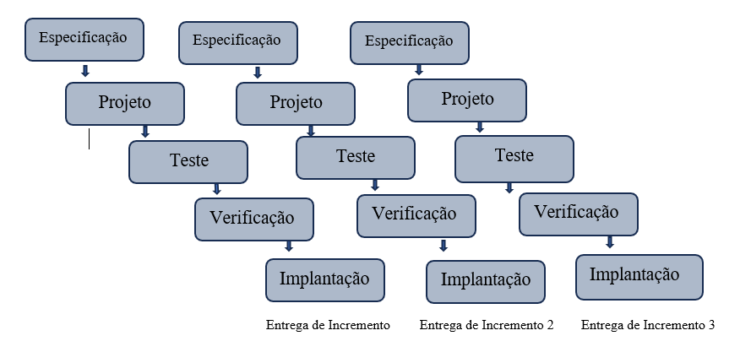

Redes de computadores

Havendo a necessidade de melhorias em seus sistemas de rede, o Museu Alan Turim solicitou a atualização de seu sistema de rede, sendo esse feito pela empresa VonPyther, para que sua interação com o cliente, formas de cadastro e autenticação de validação nas obras sejam feitas de uma forma mais fácil e interativa, visando sempre o bem-estar e facilidade para os clientes.

Estão sendo implantados Totens para cadastro automático (2), máquinas para cadastro manual feito por funcionários (1), máquinas para validação de tickets (4), Rede Wi-Fi (1) para uso nas impressoras (4) e para os clientes, Switch para comunicação (1) e Servidor para banco de dados de cadastro (1). Sendo eles vistos a seguir na figura 1.

Figura 1 – Planta Lógica

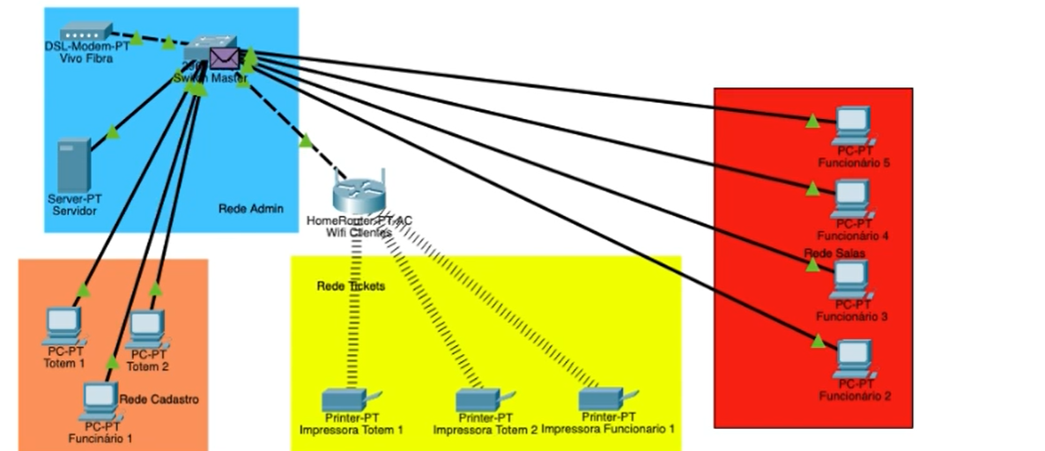

Fonte: Elaborado pelos autores.

Figura 2 – Planta física

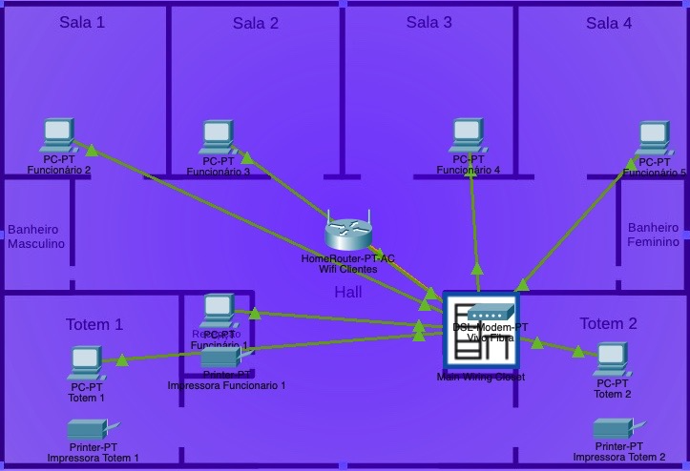  
 Fonte: Elaborado pelos autores.

A construção física do cabeamento foi feita através de eletrocalha, localizada parte superior do piso, evitando possíveis acidentes e danos ao funcionamento dela.

Rack Servidor e Switch de comunicação ficaram localizados na sala de administração, facilitando possíveis modificações ou manutenções na rede.

Os equipamentos utilizados e suas explicações técnicas e valores estão nos tópicos a seguir.

## Lista de Equipamentos e suas funcionalidades:

* **Modem DSL:** Será utilizado um modem, fornecido pela operadora de internet, para fornecimento de internet local para todos os equipamentos físicos e móveis.
* **Servidor:** Será utilizado um servidor para armazenamento das informações cadastrais dos clientes via rede (Banco de dados) e para configuração da rede local do Museu.
* **Switch (Modelo 2960-24TT):** Será utilizado um Switch Cisco modelo 2960-24TT sendo ele responsável pela transmissão dos dados cadastrais dos clientes com o servidor, solicitação de impressão dos tickets com as impressoras, distribuição de internet vira rede cabeada e wi-fi pública e ponto de acesso entre o computador validador das salas de exibição das obras.
* **Router Wi-fi:** Será utilizado um roteador genérico para distribuição de rede de internet wi-fi publica para utilização dos clientes.
* **PC Totem 1 e 2:** Serão utilizados dois PCs, conectados ao banco de dados via rede local, para que os clientes possam fazer seus cadastros de forma automática, sem a necessidade de um funcionário no local.
* **PC Funcionário 1:** Será utilizado um PC, conectado via rede local, manuseado pelo funcionário do Museu, para a criação e auxílio nos cadastros dos clientes de forma manual, caso os clientes não consigam executar de forma automática pelo Totem.
* **PC Funcionário 2,3,4 e 5:** Serão utilizados quatro PCs, conectados ao banco da dados via rede, para validação dos tickets dos clientes cadastrados.
* **Impressora Totem 1 e 2:** Serão adicionadas duas impressoras, conectadas via rede wi-fi ao servidor, junto aos Totens para a impressão dos tickets gerados pelos clientes.
* **Impressora Funcionário 1:** Será adicionada uma impressora, conectada via rede wi-fi ao servidor, junto à recepção, para impressão dos tickets gerados de forma manual pelo funcionário.

## Valores de estrutura de rede

### Equipamentos:

Tabela 1 - Lista e valor dos Equipamentos de Hardware

Fonte: Elaborado pelos autores.

### Materiais:

Tabela 2 - Lista e valor dos Equipamentos da Rede

Fonte: Elaborado pelos autores.

### Configurações de IPs

Tabela 3 - Lista DE IP’s

Fonte: Elaborado pelos autores

# Planta do Museu

Figura 3 - Corte lateral do Museu

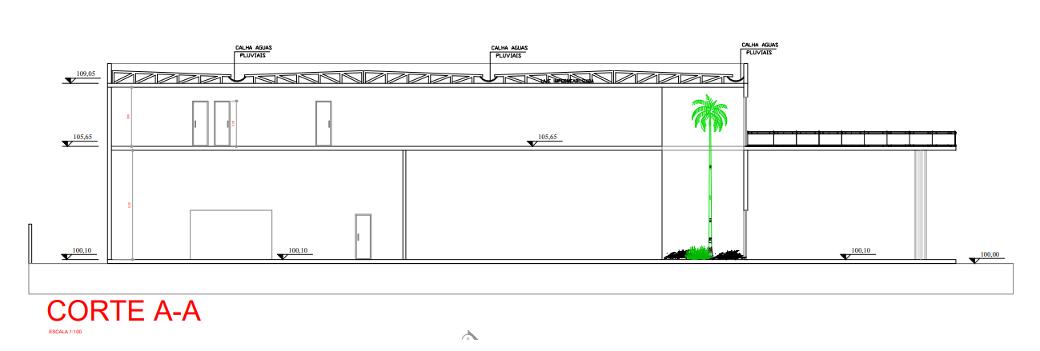  
 Fonte: Elaborado pelos autores.

Figura 4 - Pavimento Inferior

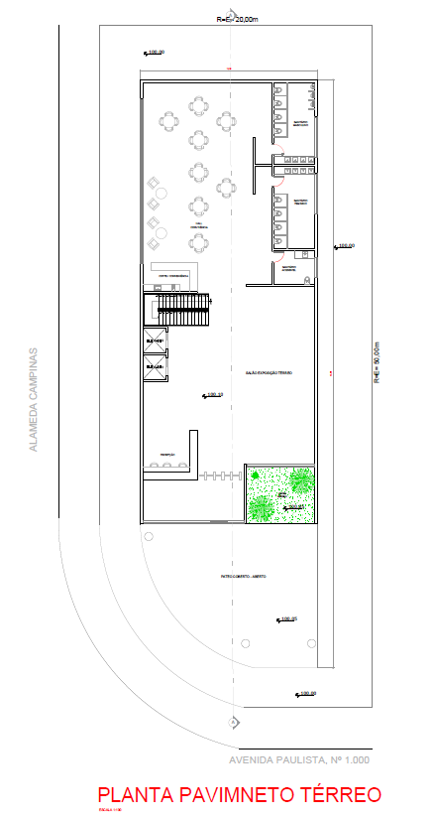 Fonte: Elaborado pelos autores.

Figura 5 - Pavimento Superior

# Imagem em 3d do museu Alan turing

Figura 6 - Museu em 3D

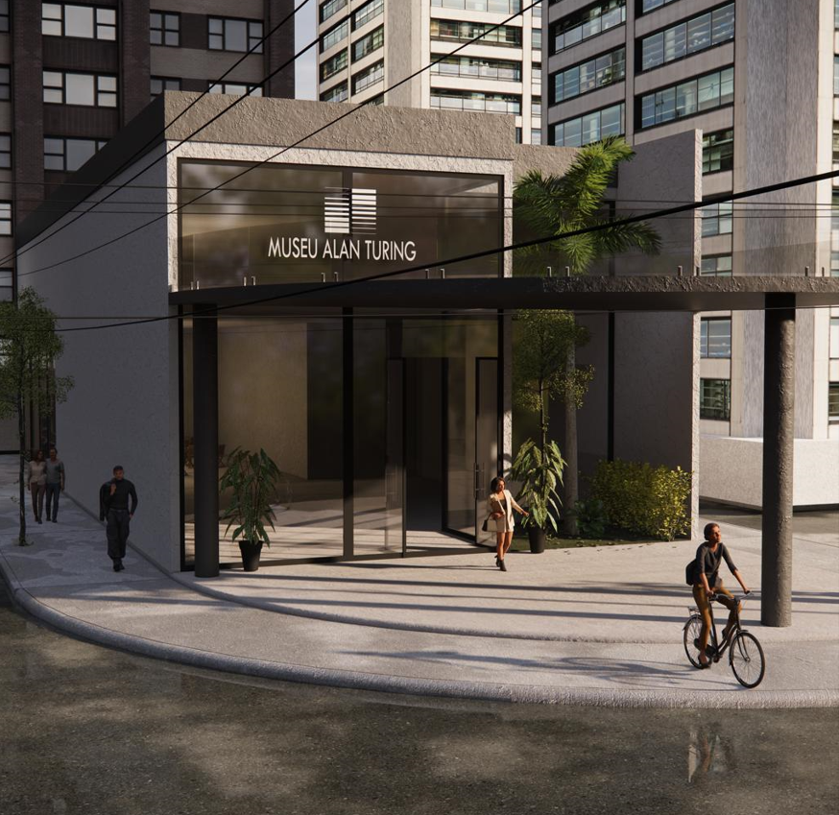

fonte: elaborado pelos autores.

# Levantamento de Requisitos Museu Alan Turing

## Requisitos Funcionais:

RF001 – O Sistema terá um menu principal para a navegação entre as principais telas;

RF002 – O Sistema deve cadastrar clientes;

RF003 – O Sistema deve cadastrar funcionários;

RF004 – O Sistema deve ter um acesso de administrador;

RF005 – Quando logado, o cliente poderá atualizar ou excluir algum dado do cadastro;

RF006 – Os dados cadastrais dos usuários serão salvos em arquivos csv;

RF007 – Os arquivos serão separados em 2, sendo um para armazenar dados de cliente e outro para armazenar dados de funcionários;

RF008 – O Sistema terá uma tela de venda de ingressos podendo escolher o tipo e o horário;

RF009 – Após a escolha do ingresso, o sistema dará a opção de confirmar ou cancelar a compra;

RF010 – O sistema deve ler os dados salvos no arquivo csv;

RF011 – O Sistema deve verificar se usuário está logado;

RF012 – Após a escolhas dos ingressos, o sistema irá confirmar os dados para compra;

RF013 – Será gerado um código de verificação único para cada ingresso;

RF014 – Após a venda, o Sistema retornará as informações de compra;

RF015 – O Sistema validará o ingresso;

## Requisitos Não Funcionais:

RNF001 – O Sistema não pode demorar mais que 4 segundos para inicializar;

RNF002 – O Sistema não deve demorar mais que 4 segundo para carregar uma tela;

RNF003 – O tamanho do Sistema não pode ultrapassar 500Kbytes;

RNF004 – O consumo de memória não pode ultrapassar 50Mbytes;

RNF005 – A interface deve seguir com um padrão de formatação;

RNF006 – A interface deve ter um menu intuitivo e de fácil entendimento;

RNF007 – O Sistema deve estar disponível para usuário durante o horário de funcionamento do Museu;

RNF008 – O Sistema deverá ser desenvolvido na linguagem C;

RNF009 – O código deve ser de fácil compreensão para manutenção e atualização;

RNF010 – O Sistema é projetado para o ambiente Windows;

RNF011 – O Sistema terá capacidade de 600 cadastros;

RNF012 – O tempo de reinício após falha não pode demorar mais que 5 segundos;

RNF013 – O Sistema terá senhas para cada usuário cadastrado;

RNF014 – De acordo com o login do usuário haverá limitações, somente o administrador poderá cadastrar funcionários e somente o funcionário poderá escolher quantos cadastro de clientes seguidos fará;

RNF015 – O usuário só poderá acessar a tela de login ao inserir o nome e senha corretamente;

RNF016 – Somente logado o usuário poderá fazer alterações cadastrais;

RNF017 – O Sistema deverá atender às normas legais, tais como padrões, leis e a LGPD (Leis Geral de Proteção de Dados).

# PESQUISA DE MERCADO (OPNIÃO DO MUSEU DO SISTEMA EM FUNCIONAMENTO)

O novo sistema de gerenciamento está em funcionamento e com isso, as mudanças são significativas em termos de eficiência e funcionalidade, sua opinião pós incremento é de extrema importância, gostaríamos da sua avaliação sobre o sistema implantado, contendo suas primeiras impressões e as diferenças notadas em relação ao sistema anterior.

## Questionário:

**1. Qual o principal objetivo principal da mudança para o novo gerenciamento de software?**

**2. Houve algum problema em relação a transição do sistema que não atingiu a sua expectativa ou necessidade?**

**3. Qual é a sua opinião sobre o sistema de gerenciamento de software atualmente em uso no seu museu?**

a. Satisfatório

b. Insatisfatório

c. Não tenho certeza

**4. Quais melhorias ou recursos específicos você espera que um novo sistema de gerenciamento de software traga para o seu museu? (Marque todas as opções que se aplicam)**

a. Melhor acessibilidade e usabilidade para a equipe do museu.

b. Aprimoramento na organização e catalogação das coleções do museu.

c. Melhorias na gestão de exposições e eventos.

d. Integração com ferramentas de marketing e divulgação.

e. Recursos avançados de análise de dados para melhor compreensão do público.

f. Maior segurança e proteção dos dados e informações do museu.

g. Outro (por favor, especifique):

**5. Como você acredita que um novo sistema de gerenciamento de software pode contribuir para a experiência dos visitantes no museu?**

**6. Você vê benefícios específicos que um novo sistema de gerenciamento de software pode trazer para a eficiência operacional do seu museu?**

**7. Quais desafios você acha que podem surgir durante a implementação de um novo sistema de gerenciamento de software em um museu?**

**8. Você tem alguma experiência anterior com a implementação de sistemas de gerenciamento de software em museus? Se sim, quais lições foram aprendidas com essas experiências?**

**9. Você gostaria de compartilhar alguma informação adicional ou comentários sobre as expectativas e desejos do seu museu em relação a um novo sistema de gerenciamento de software?**

## Resultados da Pesquisa:

**1. Qual o principal objetivo principal da mudança para o novo gerenciamento de software?**

Objetivo principal é agilidade e facilidade, tanto para o museu quanto para os visitantes, sem custos elevados e com facilidade na manutenção caso necessário.

**2. Houve algum problema em relação a transição do sistema que não atingiu a sua expectativa ou necessidade?**

A Von Phyther manteve todo comprometimento e responsabilidade em desenvolver o sistema na medida que foi proposta, o acompanhamento entre as duas partes foi crucial para melhor aplicação e funcionamento do sistema, promovendo o resultado maravilhoso para o museu e para todos os visitantes.

**3. Qual é a sua opinião sobre o sistema de gerenciamento de software atualmente em uso no seu museu?**

Satisfatório

**4. Quais melhorias ou recursos específicos você espera que um novo sistema de gerenciamento de software traga para o seu museu? (Marque todas as opções que se aplicam)**

Melhor acessibilidade e usabilidade para a equipe do museu;

Aprimoramento na organização e catalogação das coleções do museu;

Melhorias na gestão de exposições e eventos;

Recursos avançados de análise de dados para melhor compreensão do público.

Maior segurança e proteção dos dados e informações do museu.

**5. Como você acredita que um novo sistema de gerenciamento de software pode contribuir para a experiência dos visitantes no museu?**

Proporcionando uma experiência mais interativa e personalizada para os visitantes, com informações detalhadas sobre as exposições, compra de tickets de entrada mais fácil e rápido evitando filas, recursos de guia de áudio e acesso fácil a informações históricas e educacionais.

**6. Você vê benefícios específicos que um novo sistema de gerenciamento de software pode trazer para a eficiência operacional do seu museu?**

Sim, esperamos que o novo sistema melhore a eficiência na gestão de pessoal, na reserva de ingressos online e na coordenação de eventos especiais. Isso deve reduzir o trabalho manual e melhorar a alocação de recursos.

**7. Quais desafios você acha que podem surgir durante a implementação de um novo sistema de gerenciamento de software em um museu?**

Os desafios podem incluir treinamento da equipe, adaptação rápida, migração dos dados do sistema antigo para o novo sistema.

**8. Você tem alguma experiência anterior com a implementação de sistemas de gerenciamento de software em museus? Se sim, quais lições foram aprendidas com essas experiências?**

Sim, a implementação de um sistema semelhante em nosso museu anteriormente. Uma lição importante foi garantir uma comunicação clara entre a equipe e os desenvolvedores do sistema para atender às necessidades específicas do museu, evitando desatenção em detalhes importantes e que fazem total diferença.

**9. Você gostaria de compartilhar alguma informação adicional ou comentários sobre as expectativas e desejos do seu museu em relação a um novo sistema de gerenciamento de software?**

Gostaríamos que o novo sistema fosse altamente personalizável e escalável, para que possamos adaptá-lo às nossas necessidades em constante evolução. Também valorizamos a integração perfeita com outras ferramentas que usamos para marketing e engajamento do público.

Tabela 4 - Feedback do Cliente

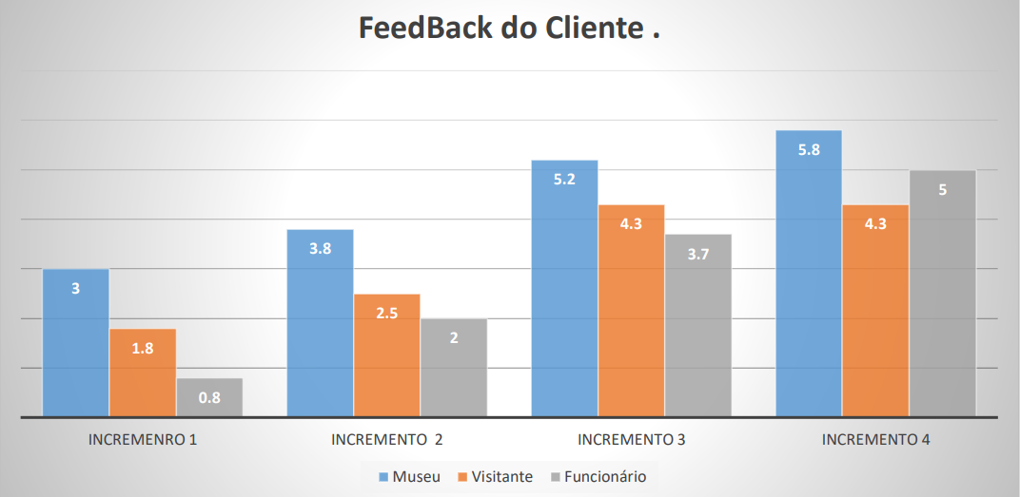  
fonte: elaborado pelos autores.

# Desenvolvimento da Programação

**Wireframe: Tela Home + Menu Principal**

Figura 7 - Tela Home

fonte: elaborado pelos autores.

**Fluxograma – Menu Principal**

Figura 8 - Menu principal

fonte: elaborado pelos autores.

**Código Fonte - Menu**

Figura 9 - Home

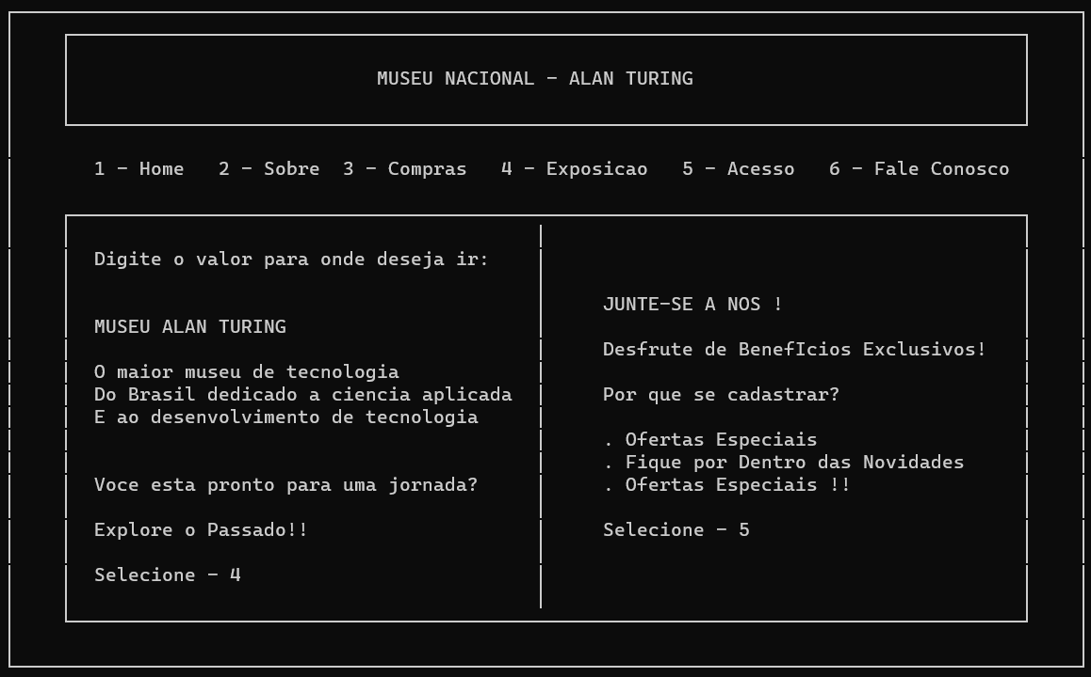

fonte: elaborado pelos autores.

Figura 10 - Tela Sobre

fonte: elaborado pelos autores.

**Código fonte: Tela Sobre**

Figura 11 - Tela Final – Sobre

fonte: elaborado pelos autores.

Figura 12 – Tela Compras

fonte: elaborado pelos autores.

Figura 13 - Confirmação e Pagamento

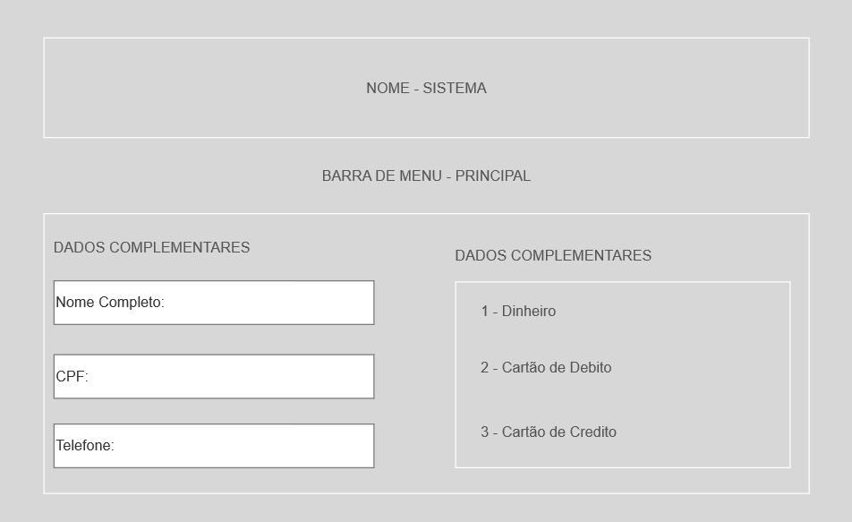

fonte: elaborado pelos autores.

**Fluxograma**

Figura 14 - Fluxograma

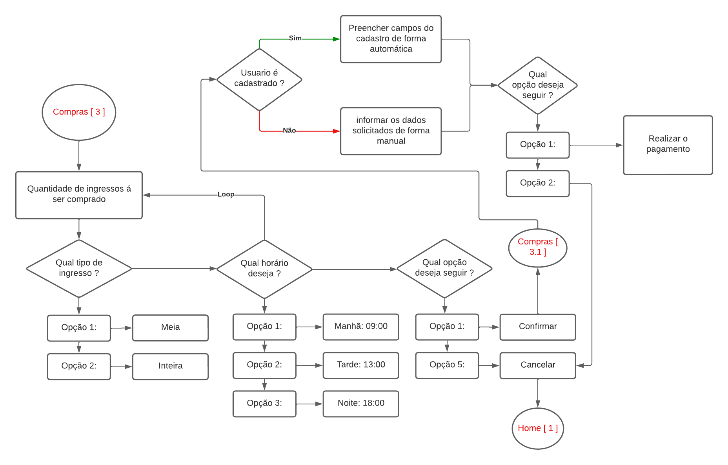

fonte: elaborado pelos autores.

**Código fonte: Compras**

**Código fonte: Confirmação e Pagamento**

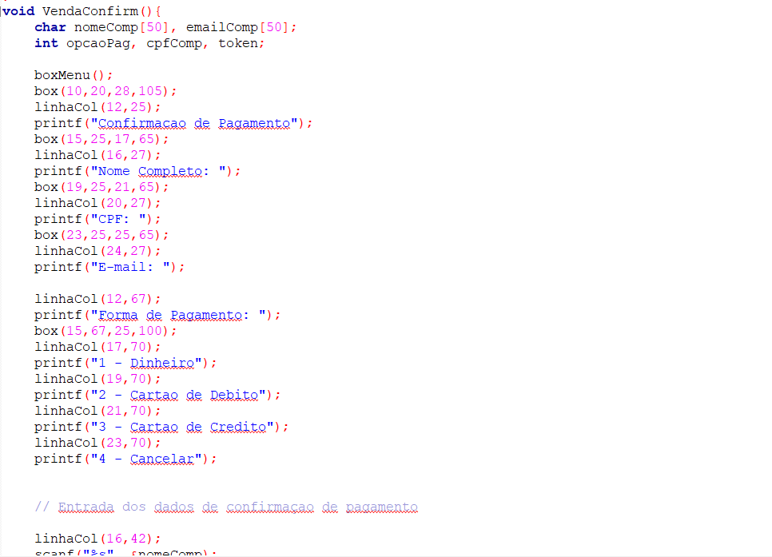

Figura 15 - Tela Final: Compras

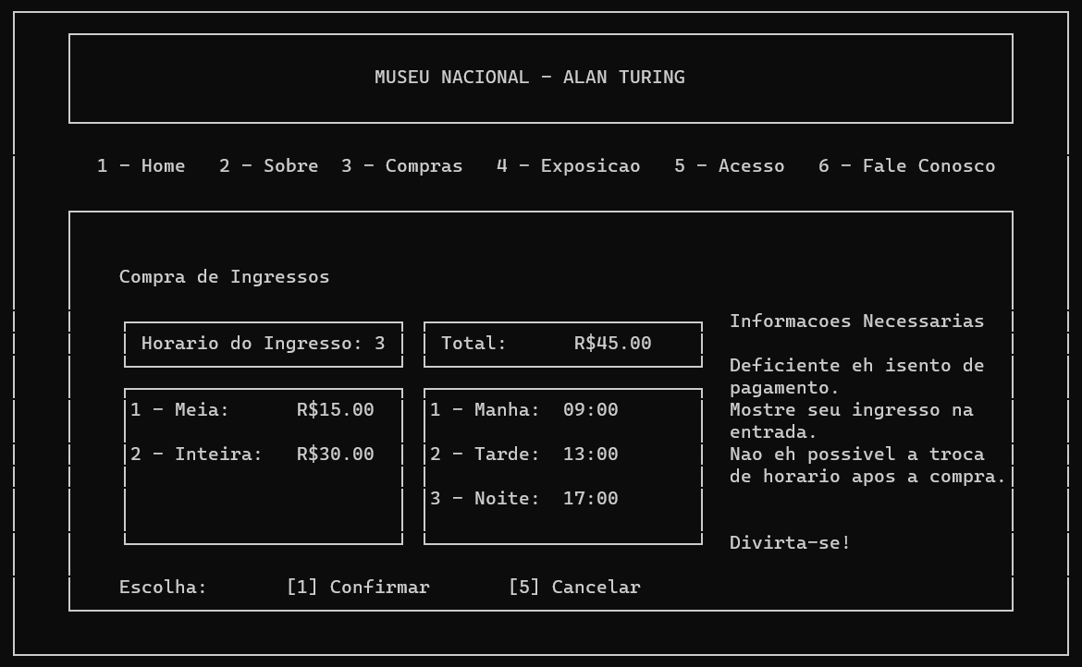

fonte: elaborado pelos autores.

Figura 16 - Cadastro

fonte: elaborado pelos autores.

Figura 17 - Tela Exposições

fonte: elaborado pelos autores.

Figura 18 - Tela Exposições

fonte: elaborado pelos autores.

**Fluxograma**

Figura 19 - Fluxograma

fonte: elaborado pelos autores.

**Código Fonte: Tela Exposição**

Figura 20 - Tela final - Exposições

fonte: elaborado pelos autores.

Figura 21 - Tela final - Exposições

fonte: elaborado pelos autores.

Figura 22 - Tela de Login + Cadastro

fonte: elaborado pelos autores.

Figura 23 - Tela de Login + Cadastro

fonte: elaborado pelos autores.

Figura 24 - Tela de Login + Cadastro

fonte: elaborado pelos autores.

**Fluxograma**

fonte: elaborado pelos autores.

**Código Fonte: Menu Principal**

Figura 25 - Login + Cadastro

fonte: elaborado pelos autores.

Figura 26 - Login + Cadastro

fonte: elaborado pelos autores.

Figura 27 - Cadastro Cliente

fonte: elaborado pelos autores.

Figura 28 - Tela Principal do Usuário + Cliente

fonte: elaborado pelos autores.

Figura 29 - Tela Principal do Usuário Funcionário + Cliente

fonte: elaborado pelos autores.

**Fluxograma**

**Código Fonte**

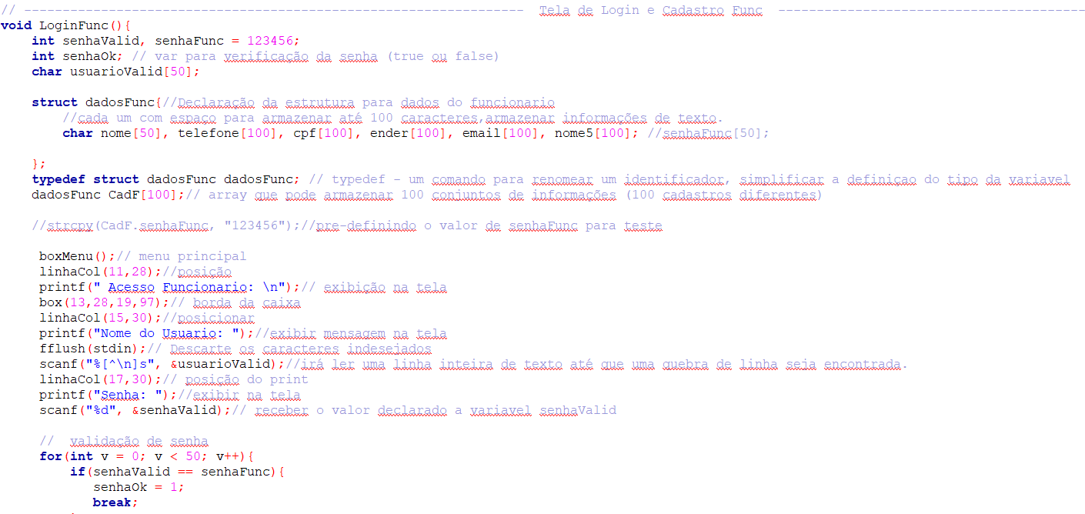

Figura 30 - Tela Final: Funcionário + Cliente

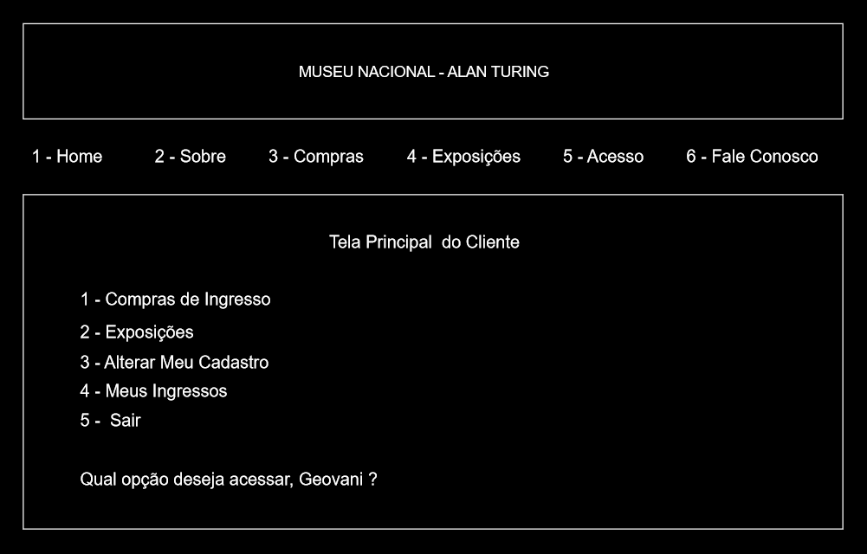  
fonte: elaborado pelos autores.

Figura 31 - Tela Final: Funcionário + Cliente

fonte: elaborado pelos autores.

Figura 31 - Tela Fale Conosco

fonte: elaborado pelos autores.

**Código fonte: Fale Conosco**

Figura 32 - Tela Fina: Fale Conosco

# CONCLUSÃO

A melhoria na infraestrutura de rede e sistemas para visitantes em um museu vai além da tecnologia em si. Ela mostra uma profunda compreensão de como a experiência dos visitantes é aprimorada através de uma infraestrutura robusta e sistemas bem projetados. Isso representa uma mudança significativa na forma como os museus se posicionam como instituições culturais e educacionais.

Visitantes agora podem desfrutar de uma experiência mais fluida, com acesso rápido a informações sobre as exposições e guias interativos. Isso eleva o nível de engajamento e compreensão, tornando o museu mais acessível e envolvente para todas as idades. Ao mesmo tempo, o foco na melhoria dos sistemas para visitantes cria uma sensação de modernidade e inovação. Os aplicativos de guia e as exposições interativas tornam a visita mais educativa e emocionante. Isso pode atrair um público mais amplo, desde jovens ávidos por tecnologia até aqueles que buscam uma abordagem mais prática à aprendizagem.

Essa mudança na infraestrutura e sistemas, longe de ser apenas tecnológica, é uma mudança cultural. Museus estão se tornando mais ágeis e receptivos às necessidades do público. Eles estão se adaptando às expectativas em constante evolução, reconhecendo que a tecnologia desempenha um papel fundamental em atender às demandas de uma sociedade cada vez mais digital.

Podemos concluir que essa melhoria na infraestrutura de rede e nos sistemas para visitantes vai muito além da tecnologia. Ela simboliza uma mudança na forma como os museus se conectam com o público e como se mantêm relevantes em um mundo em constante mudança. Essa transformação é uma demonstração de que a cultura, aliada à inovação tecnológica, pode criar experiências profundas e significativas para todos os visitantes.

# REFERÊNCIAS

Fundamentos Redes Dados e Comunicação

Disponível em - <<https://youtube.com/playlist?list=PLAp37wMSBouDeR3lBP2SsEe6GC5YW2UIg&si=CbN8Mw6Y9Ttyxs8I>> Acesso em 06 de outubro de 2023.

Engenharia de Software I

<Conteúdo de sala de aula> Acesso em 23 agosto de 2023.

Linguagem e Técnicas de Programação

Disponível em <https://youtu.be/5FmC9dSaKq0?si=nA097yI8_wJuBKMz> Acesso em 13 de outubro de 2023.

<https://youtu.be/-SgbvUL2UVc?si=JFZUK0ihmC8d3Tni> Acesso em 02 de setembro de 2023.

<https://youtu.be/y-_-wq08i3E?si=mEWOQks1y0Wt-WU_> Acesso em 30 de setembro de 2023.

**APÊNDICE**  
  
Todo esse trabalho foi projetado com o auxílio de uma ferramenta de organização de software chamado Trello. Nele conseguimos acompanhar o desenvolvimento do trabalho, dividindo por partes, marcando as tarefas realizadas e incluindo mais conteúdo.

Figura 33 - Tarefas Trello

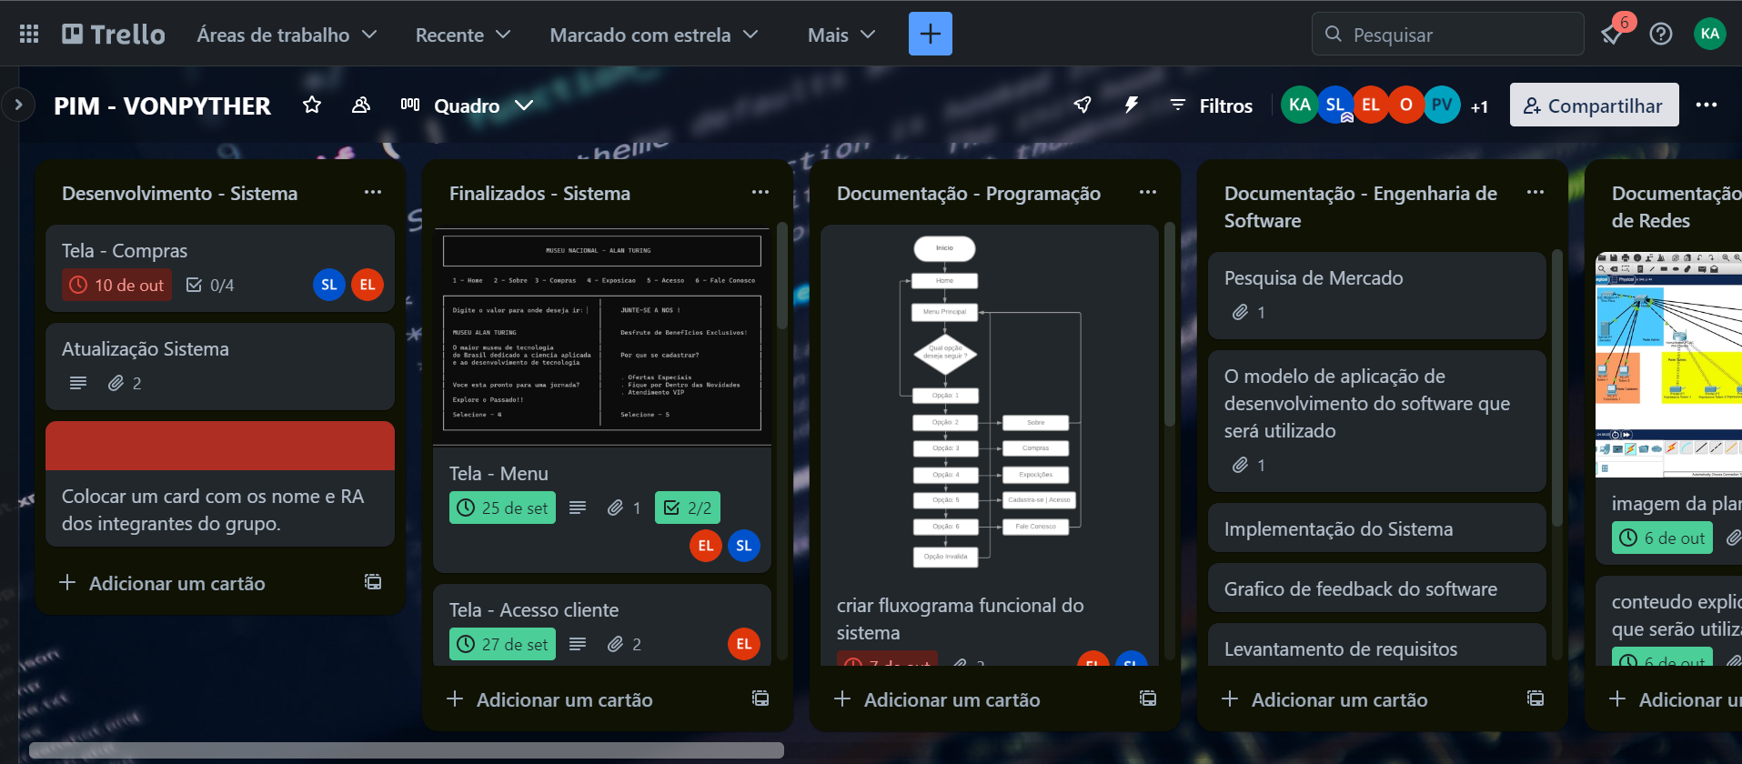

Figura 34 – Tarefa aberta

Figura 35 – Acompanhamento das tarefas e finalização

